PLANO DE AULA SEMANAL/ EDUCAÇÃO INFANTIL
Escola: Centro Municipal de Educação Infantil Doce Magia
Turma: Maternal 1”c”
Periodicidade: 25 a 29 de maio
Campos de Experiência:
25/05- O Eu, o Outro e o Nós
27/05- Corpo, Gesto e Movimento
28/05- Traços, Sons, Cores e Formas
29/05- Escuta, fala, pensamento e imaginação
Conteúdo Especifico:
25/05- Cuidados com o corpo
27/05- Corpo e movimento
28/05- Percepção e produção sonora
29/05- Criação e reconto de história
Objetivos de Aprendizagem:
25/05- Ouvir orientações sobre o cuidado com o corpo: Escovar os dentes;
27/05- Realizar atividades corporais e vencer desafios;
28/05- Produzir, ouvir e imitar sons: Gritar e cochichar;
29/05- Oralizar histórias contadas a seu modo.
Recursos:
25/05- Escova de dente, pasta de dente.
27/05- Lençol ou toalha, bola, bexiga.
28/05- Copos, garrafas qualquer objeto que emita som, e a voz das crianças.
29/05- Vídeo com a história “Para a Água Patinho”

Avaliação

CRONOPLANO DE ATIVIDADES SEMANAL / EDUCAÇÃO INFANTIL
Turma: Maternal 1 “c”
Data: 25/05 Segunda-feira
Metodologia: Os primeiros anos da infância compõem uma fase repleta de novos aprendizados, descobertas e de um intenso desenvolvimento cognitivo, intelectual e motor. Época ideal para ensinar e incentivar os hábitos de higiene para as crianças.
Para os que ainda usam fralda conversar com as crianças a respeito do desfralde. Por que esta hora já esta chegando. Aproveitar a nossa rotina diária e conversar com as crianças sobre a importância dos hábitos de higiene: O porquê de escovar os dentes, tomar banho, lavar as mãos... Deixo como sugestão incluir na rotina dos pequenos a escovação dos dentes e a autonomia na hora do banho. Dar autonomia para elas escovarem os dentes sozinhos.
Para não expor as crianças na hora do banho, podem colocar água em uma bacia e dar algum brinquedo para elas darem banho, uma boneca, um animal..., e ir orientando elas durante o banho: Vamos lavar a cabeça, o braço, o pé, muita conversa nesta hora faz toda diferença.

Atividade: Higiene corporal

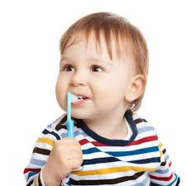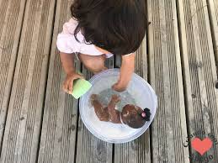

CRONOPLANO DE ATIVIDADES SEMANAL / EDUCAÇÃO INFANTIL
Turma: Maternal 1 “c”
Data: 27/05
Metodologia: O desenvolvimento psicomotor de uma criança acontece nas mais simples ações diárias delas. Deixo como sugestão uma brincadeira, que além de ser bem divertida para todos os envolvidos, ela tem por objetivo desenvolver a atenção, a concentração, coordenação motora, equilíbrio, controle dos membros superiores... Utilizando-se de um lençol ou uma toalha de banho, uma bola, ou várias bolas, ou até mesmo bexigas como preferirem, colocar a bola ou a bexiga no lençol, cada um segura em uma ponta do lençol, balançando sem deixar cair à bola. Repetir este processo várias vezes.
Atividade: Futebol de toalha
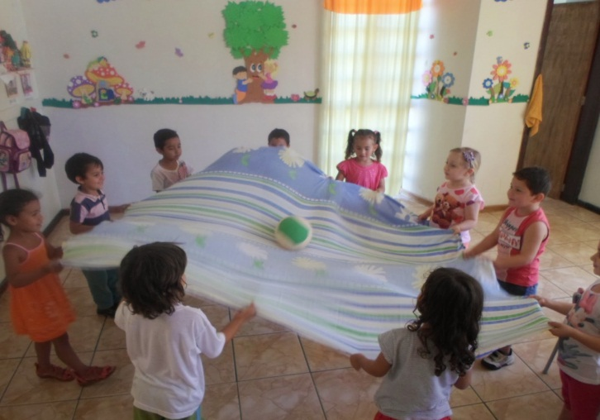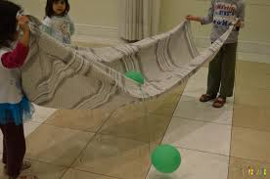
:
CRONOPLANO DE ATIVIDADES SEMANAL / EDUCAÇÃO INFANTIL
Turma: Maternal 1 “c”
Data: 28/05
Metodologia: Hoje é dia de percepção sonora, que é a capacidade de reconhecer e compreender estímulos sonoros, por meio da audição. Tendo como objetivo, a detecção de som, sensação sonora, reconhecimento do som, atenção e memória. Deixo como dica de atividade a brincadeira de orquestra, utilizando-se objetos que temos em casa, que possamos extrair algum som dele. Faz o som e pedir para que a crianças repita o mesmo som. Com apenas o som das cordas vocais das crianças, fazer sons, altos, baixo, muito alto, sempre esperando elas repetirem para ir para o próximo som.
Ex: AAAAAAAAAAAHHHHHHHHH
EEEEEEEEEEHHHHHHHHHH
OOOOOOOOHHHHHHHHHHH
Usando sempre as expressões faciais para uma melhor compreensão, com isso vamos criando a consciência fonológica nas nossas crianças.

Atividade: Percepção sonora

CRONOPLANO DE ATIVIDADES SEMANAL / EDUCAÇÃO INFANTIL
Turma: Maternal 1 “c”
Data: 29/05
Metodologia: A contação de história é uma prática muito importante na formação da criança, as histórias podem ser utilizadas para ajuda-las a entender o mundo à sua volta, transmitem valores, estimulam suas emoções, além de desenvolver o gosto pela leitura. A história de hoje nos apresenta, as dificuldades que as mães têm em levar seus filhos para o banho, que ao invés de ser um momento prazeroso, gera muitos conflitos, mas que com o passar dos dias e muita conversa eles compreendem e passam a adorar este momento. Como esta semana iniciamos falando da importância da higiene pessoal, terminaremos assistindo uma história que fala sobre isso, a importância do banho...
Atividade: História de hoje; ”Para a Água Patinho”
https://youtu.be/7xqu8gFtXVU
